|  |  |  |  |
| --- | --- | --- | --- |
|  | 10/6/2019 |  | |
| |  |  | | --- | --- | |  |  | |  |  | |  |  | |  |  | | |  | |
| Manual de Usuario  Programa de Gestión.  Programación | | | |
|  |  | | |  |  |  | | --- | --- | --- | |  |  |  | |  |  |  | |  |  |  | |  |  |  | |  |  |  | |  |  |  | |
|  |  | | Andrés Ceballos Rodríguez |

Manual de Usuario Programa de Gestión.

Programación

Índice

1. Introducción 2

2. Login 2

3. Menú Principal (Administrador) 3

3. Menú Principal (Usuario Básico) 5

4. Clientes 7

5. Recambios 10

6. Reparaciones 14

7. Facturas 19

8. Fichero de Log 23

9. Bibliografía 24

# 1. Introducción

En el siguiente manual, vamos a exponer toda la funcionalidad del programa con todas las posibilidades que tenemos para la gestión de la base de datos de nuestro Taller de Recambios.

Dividiremos este manual en las diferentes tablas de nuestra base de datos y el Login del programa.

# 2. Login

En primer lugar, encontramos el login. En el login podremos iniciar sesión en nuestro programa.

En ella, encontramos diferentes opciones, como dos cuadros de texto (correo electrónico y contraseña) y tres botones que se corresponden con **iniciar sesión**, **limpiar** y **olvidé la contraseña**.

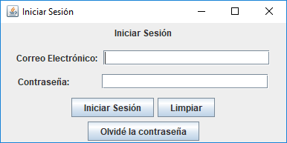

* En el cuadro de texto de **correo electrónico**, deberemos escribir nuestro correo electrónico,
* En el cuadro de texto de **contraseña**, deberemos escribir la contraseña asociada a nuestro correo electrónico.
* Si pulsamos sobre **iniciar sesión** realizará el intento de inicio de sesión si las credenciales son correctas.
* Si pulsamos sobre **limpiar**, se borrarán los datos que haya en los campos de texto de correo electrónico y contraseña.
* Si pulsamos sobre **olvidé la contraseña** se nos abrirá un pequeño diálogo en el que se nos pedirá el correo para poder recuperar la contraseña.

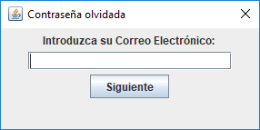 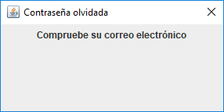

# 3. Menú Principal (Administrador)

Este es el menú principal para el Administrador.

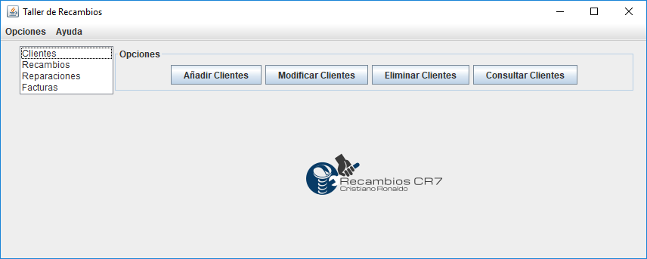

Para seleccionar uno de los elementos que queramos modificar, añadir, eliminar o consultar deberemos hacer clic dos veces sobre el nombre del elemento.

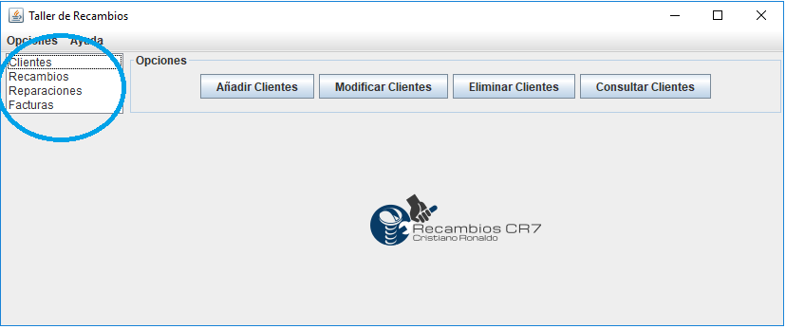

En el panel de la derecha, encontraremos las opciones en forma de botón. Clicaremos sobre el botón que necesitemos para realizar la opción que queramos hacer.

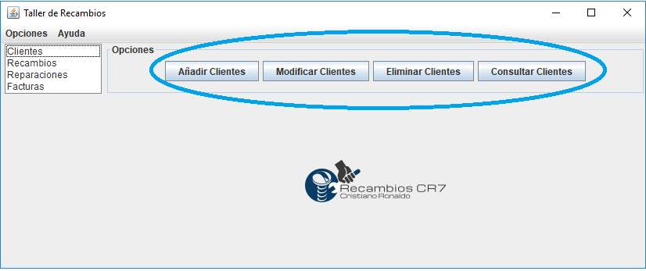

En las opciones podremos cerrar sesión si queremos cambiar de usuario o dejar cerrada la sesión, pero el programa volverá al login.

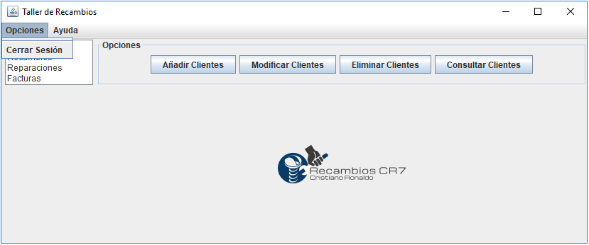

# 3. Menú Principal (Usuario Básico)

Este es el menú principal para el Usuario básico.

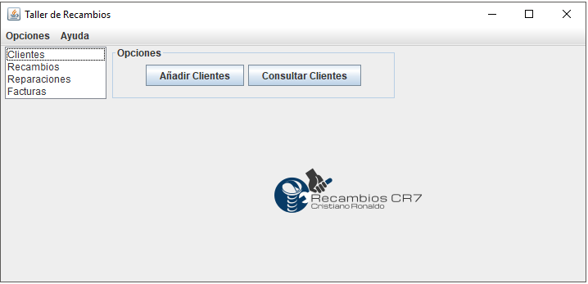

Para seleccionar uno de los elementos que queramos añadir y consultar deberemos clicar dos veces sobre el nombre del elemento.

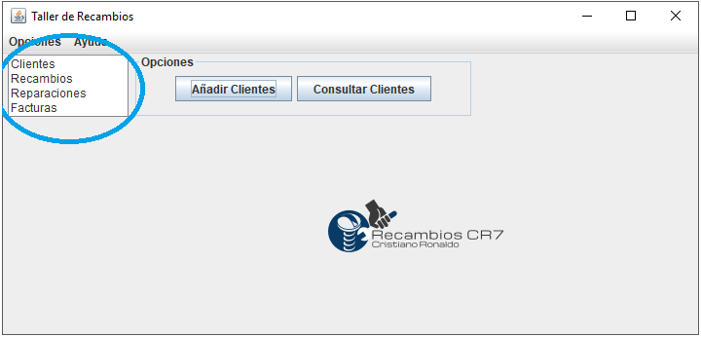

En el panel de la derecha, encontraremos las opciones en forma de botón. Clicaremos sobre el botón que necesitemos para realizar la opción que queramos hacer.

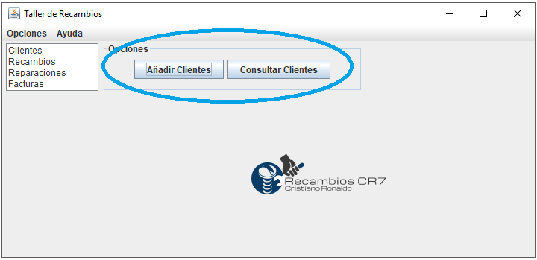

En las opciones podremos cerrar sesión si queremos cambiar de usuario o dejar cerrada la sesión, pero el programa volverá al login.

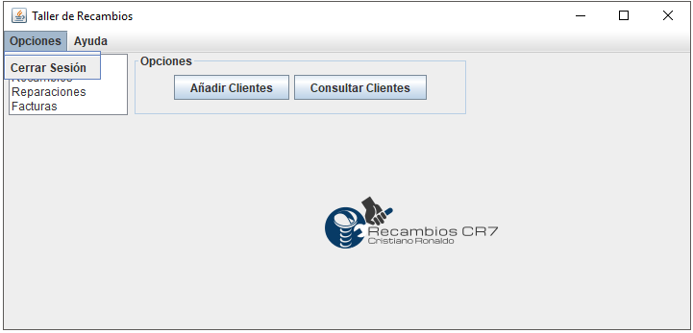

# 4. Clientes

Añadir Clientes

Para añadir clientes se nos mostrará este pequeño menú.

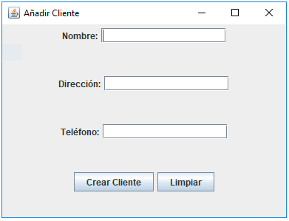

* En **nombre**, colocaremos el nombre del cliente que queramos añadir.
* En **dirección**, colocaremos la dirección del cliente que vayamos a añadir.
* En **teléfono**, colocaremos el teléfono del cliente que vamos a añadir.
* Para añadir al cliente pulsaremos sobre el botón **Crear** **Cliente**.
* Para vaciar los cuadros de texto pulsaremos sobre **Limpiar**.

Cuando añadamos al cliente se nos mostrará un diálogo en el que nos dará por correcto el alta.

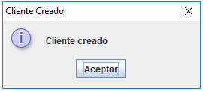

Modificar Clientes

Para modificar clientes se nos mostrará un pequeño menú con un selector para seleccionar el cliente que queramos modificar.

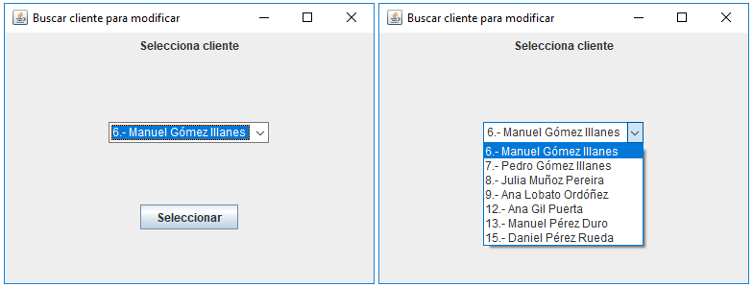

Aquí tenemos ahora el cliente seleccionado para su modificación en este pequeño menú. Para cambiar sus datos modificaremos en los diferentes cuadros de texto que nos encontramos.

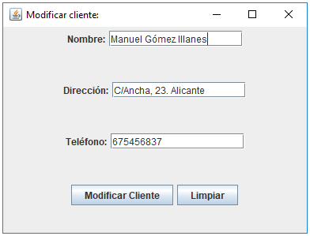

* En **nombre**, encontramos el nombre actual del cliente y podremos modificarlo.
* En **dirección**, encontramos la dirección actual del cliente y podremos modificarla.
* En **teléfono**, encontramos el número de teléfono actual del cliente y podremos modificarlo.
* Para guardar los cambios deberemos pulsar sobre el botón **Modificar** **Cliente**.
* Para limpiar los campos usaremos el botón de **Limpiar**.

Eliminar Clientes

Para eliminar clientes, se nos mostrará un diálogo con un selector para seleccionar al cliente a eliminar.

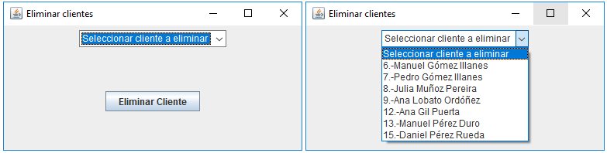

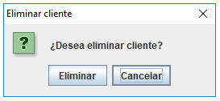 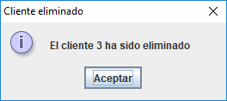

Consultar Clientes

Si pulsamos en el menú sobre consultar clientes nos encontramos con una tabla en la que encontramos los clientes con todos sus datos.

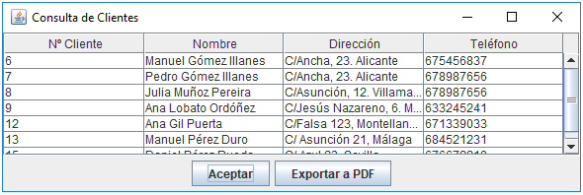

* Si pulsamos sobre el botón de **Aceptar** se nos cerrará la ventana.
* Si pulsamos sobre **imprimir PDF** nos creará un pdf con una tabla en la que encontramos todos los clientes.

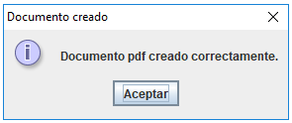

Aquí tenemos un ejemplo del pdf creado:

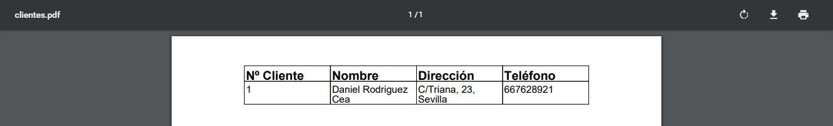

# 5. Recambios

Aquí tenemos las distintas opciones de los recambios. En función de la seleccionada podremos trabajar con los recambios de distinta forma.

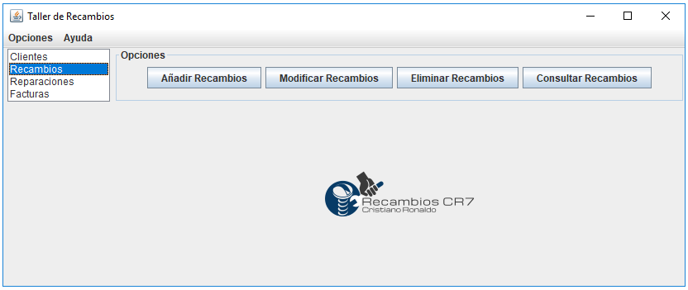

Añadir Recambios

Para añadir recambios se nos mostrará este pequeño menú.

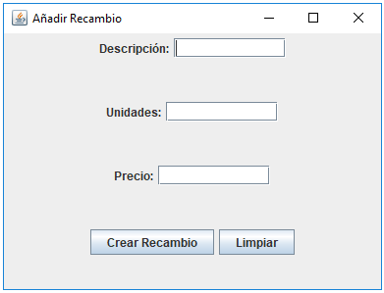

* En **descripción**, colocaremos la descripción del recambio que queramos añadir.
* En **unidades**, colocaremos las unidades del recambio que tengamos en stock que vamos a añadir.
* En **precio**, colocaremos el precio del recambio que vamos a añadir.
* Para añadir el recambio pulsaremos sobre el botón **Crear Recambio**.
* Para vaciar los cuadros de texto pulsaremos sobre **Limpiar**.

Modificar Recambio

Para modificar un recambio se nos mostrará un pequeño menú con un selector para seleccionar el recambio que queramos modificar.

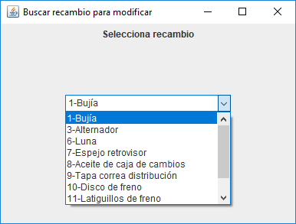

Aquí tenemos ahora el recambio seleccionado para su modificación en este pequeño menú. Para cambiar sus datos modificaremos en los diferentes cuadros de texto que nos encontramos.

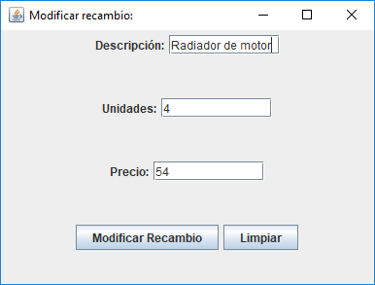

* En **descripción**, encontramos la descripción del recambio y podremos modificarlo.
* En **unidades**, encontramos las unidades actuales del recambio y podremos modificarla.
* En **precio**, encontramos el precio actual del recambio y podremos modificarlo.
* Para guardar los cambios deberemos pulsar sobre el botón **Modificar** **Recambio**.
* Para limpiar los campos usaremos el botón de **Limpiar**.

Eliminar Recambios

Para eliminar recambios, se nos mostrará un diálogo con un selector para seleccionar el recambio a eliminar.

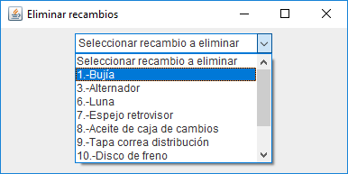

Para eliminar el recambio que queramos pulsaremos sobre el botón E**liminar** **recambio** y se nos mostrará un diálogo que deberemos aceptar para que el recambio sea eliminado.

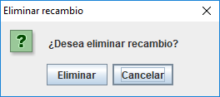

Consultar Recambios

Si pulsamos en el menú sobre consultar recambios nos encontramos con una tabla en la que encontramos los recambios con todos sus datos.

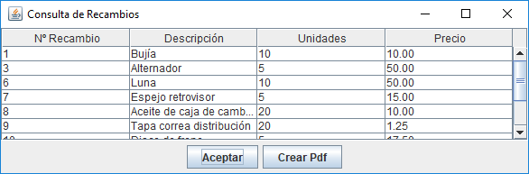

* Si pulsamos sobre el botón de **Aceptar** se nos cerrará la ventana.
* Si pulsamos sobre **imprimir** **PDF** nos creará un pdf con una tabla en la que encontramos todos los recambios.

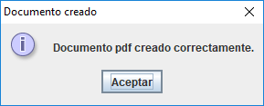

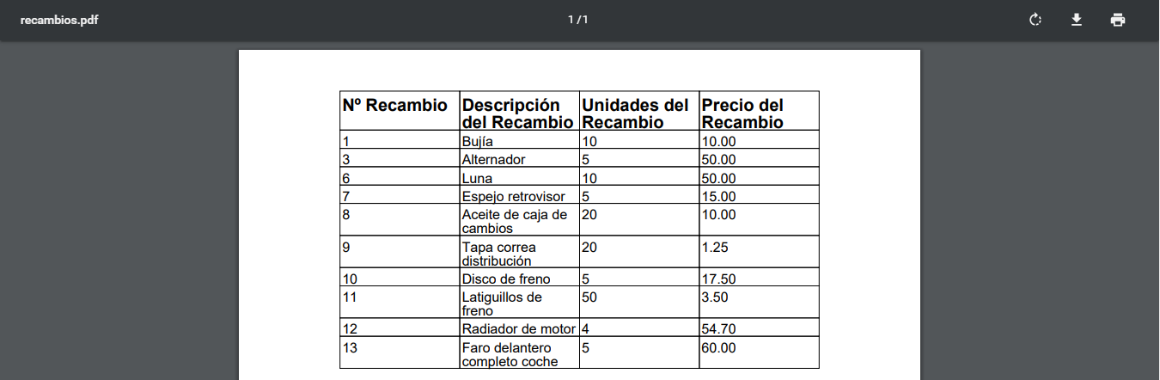

# 6. Reparaciones

Aquí tenemos las distintas opciones de las reparaciones. En función de la seleccionada podremos trabajar con las reparaciones de distinta forma.

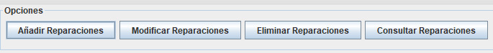

Añadir Reparaciones

Para añadir reparaciones se nos mostrará este pequeño menú.

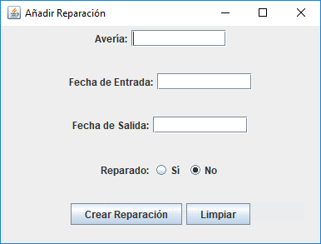

* En **Avería**, colocaremos la avería del vehículo de la reparación que queramos añadir.
* En **fecha** **de** **entrada**, colocaremos la fecha de entrada en formato DD/MM/AAAA de la reparación que vamos a añadir.
* En **fecha** **de** **salida**, colocaremos la fecha de salida en formato DD/MM/AAAA de la reparación que vamos a añadir.
* En **Reparado**, seleccionaremos si la reparación ya está finalizada o no eligiendo con un checkbox.
* Para añadir la reparación pulsaremos sobre el botón Crear Reparación.
* Para vaciar los cuadros de texto pulsaremos sobre Limpiar.

Cuando añadamos la reparación se nos mostrará un diálogo en el que nos dará por correcto el alta.

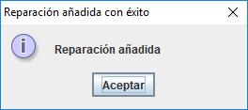

Modificar Reparación

Para modificar una reparación se nos mostrará un pequeño menú con un selector para seleccionar la reparación que queramos modificar.

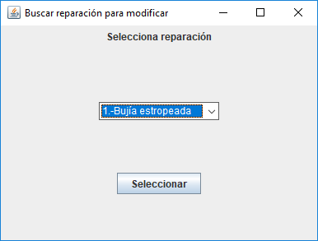

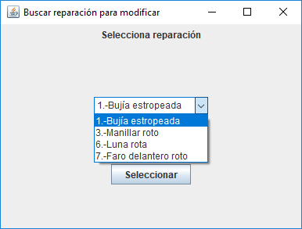

Aquí tenemos ahora la reparación seleccionada para su modificación en este pequeño menú. Para cambiar sus datos modificaremos en los diferentes cuadros de texto que nos encontramos.

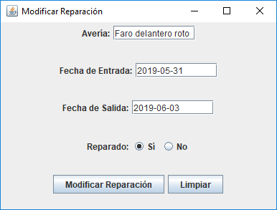

* En **Avería**, encontramos la descripción de la reparación y podremos modificarla.
* En **fecha** **de** **entrada**, encontramos la fecha de entrada de la reparación y podremos modificarla.
* En **fecha** **de** **salida**, encontramos la fecha de salida de la reparación y podremos modificarla.
* En **reparado**, encontramos dos checkboxes en el que podremos elegir si la reparación ya está reparada o no.
* Para guardar los cambios deberemos pulsar sobre el botón **Modificar** **Reparación**.
* Para limpiar los campos usaremos el botón de **Limpiar**.

Eliminar Reparaciones

Para eliminar reparaciones, se nos mostrará un diálogo con un selector para seleccionar la reparación a eliminar.

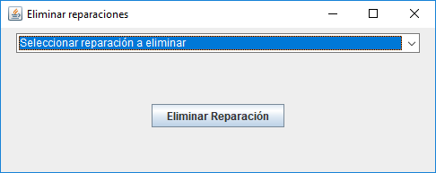 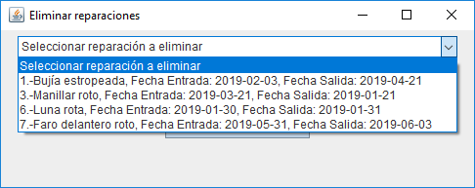

Para eliminar la reparación que queramos pulsaremos sobre el botón eliminar reparación y se nos mostrará un diálogo que deberemos aceptar para que la reparación sea eliminada.

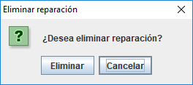

Consultar Reparaciones

Si pulsamos en el menú sobre consultar reparaciones nos encontramos con una tabla en la que encontramos las reparaciones con todos sus datos.

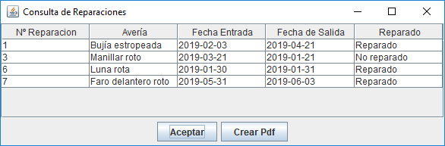

* Si pulsamos sobre el botón de **Aceptar** se nos cerrará la ventana.
* Si pulsamos sobre **imprimir** **PDF** nos creará un pdf con una tabla en la que encontramos todas las Reparaciones.



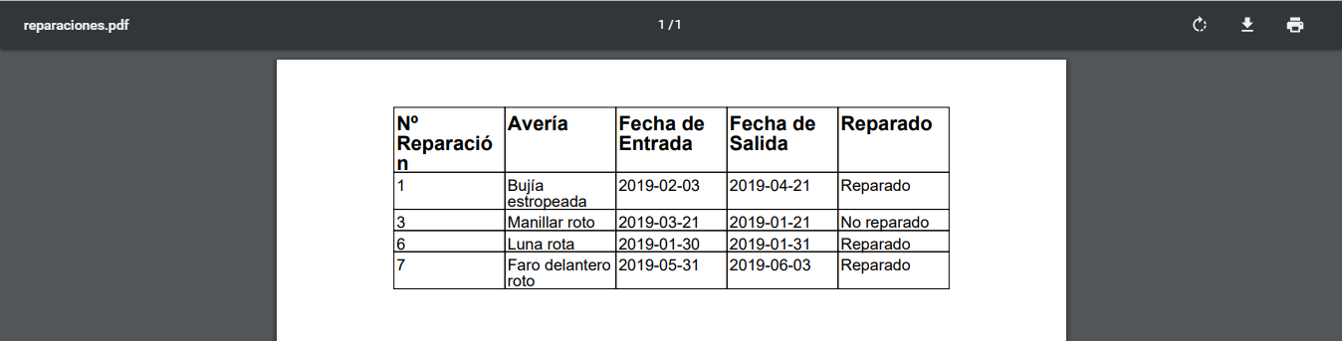

# 7. Facturas

Aquí tenemos las distintas opciones de las facturas. En función de la seleccionada podremos trabajar con las facturas de distinta forma.

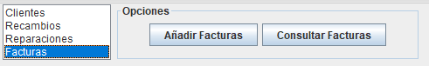

Añadir Facturas

Para añadir facturas se nos mostrará este pequeño menú.

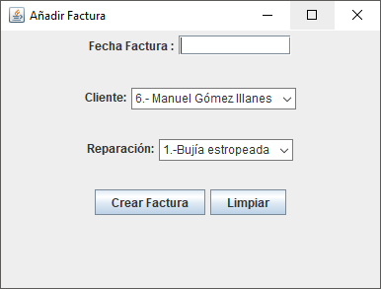

* En **fecha** **factura**, colocaremos la fecha de la factura que queramos añadir.
* En **Cliente**, seleccionaremos el cliente asociado a esa factura.
* En **Reparación**, seleccionaremos la reparación asociada a la factura.
* Para añadir la factura pulsaremos sobre el botón **Crear** **Factura**.
* Para vaciar los cuadros de texto pulsaremos sobre **Limpiar**.



Cuando añadamos la factura se nos mostrará un diálogo en el que nos dará por correcto el alta. y nos mandará a rellenar la línea de la factura.

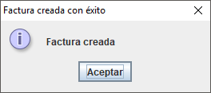

En la línea de la factura deberemos seleccionar el recambio que se haya utilizado en la reparación asociada a la factura y la cantidad del mismo. A medida que vayamos añadiendo recambios el total de la factura irá aumentando.

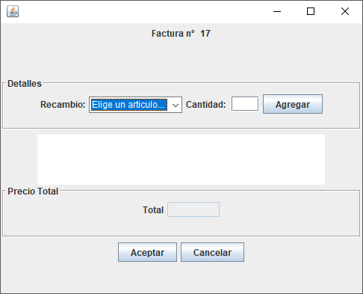

Una vez terminada la inserción, le daremos a aceptar se nos mostrará un diálogo con el total de la factura en euros. Si pulsamos sobre cancelar se nos cancelará la inserción.

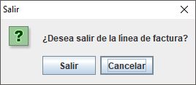

Consultar Facturas

Si pulsamos en el menú sobre consultar facturas nos encontramos con un menú en el que tendremos que seleccionar la factura que queramos consultar y pulsaremos sobre aceptar.

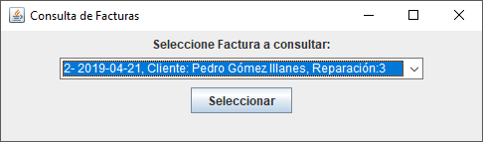

Ahora veremos una ventana en la que se nos mostrará la factura con los recambios que se incluyen en ella.

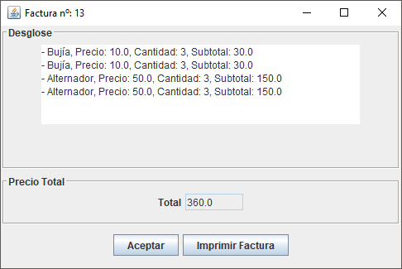

Si pulsamos sobre imprimir PDF nos creará un pdf con una tabla en la que encontramos todos los clientes.

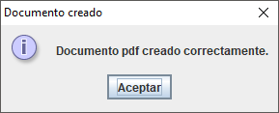

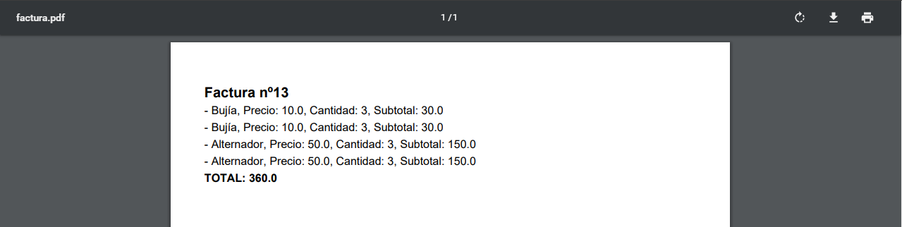

# 8. Fichero de Log

Por último, todas las acciones que se realizan por los usuarios se guardan en un fichero llamado movimientos.log en el que se va guardando todos los movimientos.

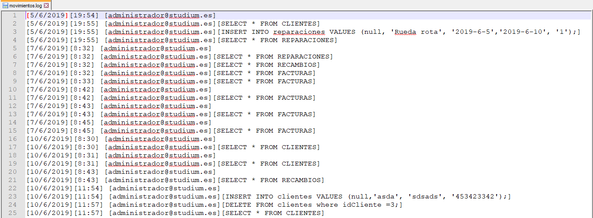

# 9. Bibliografía

*Temario Tema 9 Programación*. (10 de 06 de 2019). Obtenido de Temario Tema 9 Programación: http://aulastudium.com/pluginfile.php?file=%2F11026%2Fmod_resource%2Fcontent%2F2%2FPR-TEMA9%20Acceso%20a%20Bases%20de%20Datos.pdf